**いすに座って**

**１～２分たってから**

正しい測定方法

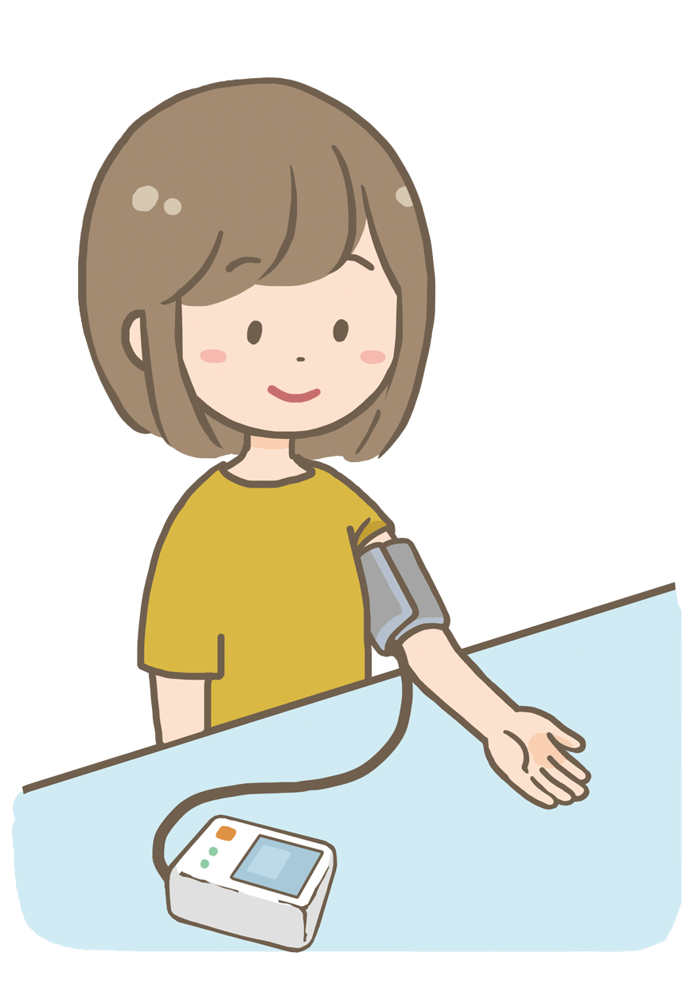

　１日２回（朝・夜）測定

|  |  |
| --- | --- |
| 朝 | 夜 |
| 起床後１時間以内  トイレに行ったあと  朝食食べる前  薬を飲む前 | 寝る直前  入浴直後は避ける  飲酒直後は避ける |

１日の塩分目標量

**男性7.5ｇ未満　女性6.5ｇ未満**

**高血圧予防・治療中の方６ｇ未満**

（日本人の食事摂取基準2020年版）

**腕の力を抜いて、リラックス・・・**

しょっぱいものは控えめに！

食品の隠れ塩分に気をつけよう！

|  |  |  |  |  |  |  |
| --- | --- | --- | --- | --- | --- | --- |
| **食パン ６枚切り**  **1枚** | **ささかま**  **１枚** | **ハム**  **２枚** | **梅干し**  **１個** | **たくあん**  **２切れ** | **塩鮭** | **カップめん** |
| 0.8ｇ | 1.2ｇ | 1.3ｇ | 2.1ｇ | 2.1ｇ | 2.4ｇ | 5～6ｇ |

[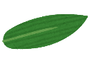](https://3.bp.blogspot.com/-tTG6Vk3sxxQ/V8VFEjaCQFI/AAAAAAAA9Y0/s36riqhYU1ooGY0WFzqQdsUtg5tqoxr_gCLcB/s800/plant_sasa_ha.png)

参考）宮城県栄養士設置市町村連絡協議会　資料

◎　**健康についての相談窓口**　◎

石巻市健康部健康推進課　　　　９５－１１１１　（内線２６１２・２４２５）

河北総合支所　保健福祉課　　　　６２－２１１７

雄勝総合支所　保健福祉課　　　　５７－２１１３

河南総合支所　保健福祉課　　　　７２－２０９４

桃生総合支所　保健福祉課　　　　７６－２１１１（内線２３６）

北上総合支所　保健福祉課　　　　６７－２１１３

牡鹿総合支所　保健福祉課　　　　４５－２１１３



血圧の記録

自分の血圧を知ることは、健康に近づくこと



名前

昭・平　　　　年　　　　月　　　　日生（　　　　歳）

石巻市

|  |  |  |  |  |  |  |
| --- | --- | --- | --- | --- | --- | --- |
| **日付** | **朝** | | **夜** | | **体　重**  **（㎏）** | **今日の体調** |
| **血圧（mmHg）** | **脈拍**  **（回/分）** | **血圧（mmHg）** | **脈拍**  **（回/分）** |

**病院で　140/90 mmHg以上**

**自宅で　135/85 mmHg以上**

**このような方は、**

**受診をお勧めします**

|  |  |  |  |  |  |  |
| --- | --- | --- | --- | --- | --- | --- |
| **日付** | **朝** | | **夜** | | **体　重**  **（㎏）** | **今日の体調** |
| **血圧（mmHg）** | **脈拍**  **（回/分）** | **血圧（mmHg）** | **脈拍**  **（回/分）** |

|  |  |  |  |  |  |  |
| --- | --- | --- | --- | --- | --- | --- |
| / | / |  | / |  |  |  |
| / | / |  | / |  |  |  |
| / | / |  | / |  |  |  |
| / | / |  | / |  |  |  |
| / | / |  | / |  |  |  |
| / | / |  | / |  |  |  |
| / | / |  | / |  |  |  |
| / | / |  | / |  |  |  |
| / | / |  | / |  |  |  |
| / | / |  | / |  |  |  |
| / | / |  | / |  |  |  |
| / | / |  | / |  |  |  |
| / | / |  | / |  |  |  |
| / | / |  | / |  |  |  |
| / | / |  | / |  |  |  |
| / | / |  | / |  |  |  |
| / | / |  | / |  |  |  |

|  |  |  |  |  |  |  |
| --- | --- | --- | --- | --- | --- | --- |
| 5/2  例 | 145/82 | 62 | 130/76 | 70 | 53.5 | 頭痛あり |
| / | / |  | / |  |  |  |
| / | / |  | / |  |  |  |
| / | / |  | / |  |  |  |
| / | / |  | / |  |  |  |
| / | / |  | / |  |  |  |
| / | / |  | / |  |  |  |
| / | / |  | / |  |  |  |
| / | / |  | / |  |  |  |
| / | / |  | / |  |  |  |
| / | / |  | / |  |  |  |
| / | / |  | / |  |  |  |
| / | / |  | / |  |  |  |
| / | / |  | / |  |  |  |